借力“互联网+教学” 提升地理教学质量
摘要
随着互联网的普及和计算机技术的发展，“互联网+教学”正成为一种新的教学模式在不断的推动着教育向纵深发展，中国的教育界及地理课堂无一例外的受到这种变化的影响。相对比传统的教学模式，“互联网+教学”这种新模式颠覆了传统教学原有的教学流程，打破了学生学习原有的时空限制，学习自由度大大提高，同时提高了教学对教师综合能力的要求。在这种新环境、新形势和新挑战下，如何有效利用“互联网+教学”来提高地理课堂教学质量，就成了我们教师应该认真思考的问题。
关键词：互联网＋教学；地理；教学质量
Absrtact
with the popularization of Internet and the development of computer technology, Internet education is becoming a new teaching mode, which is pushing education to develop in depth. The educational circles and geography classes in China are influenced by this change without exception. Compared with the traditional teaching mode, the new mode of "Internet education" subverts the original teaching process of traditional teaching. In this new environment, new situation and new challenges, the students' learning freedom has been greatly improved, and the teaching requirements for teachers' comprehensive ability have been raised. How to effectively use "Internet+Education" to improve Geography classroom The quality of teaching has become a problem that we teachers should seriously consider.
Keywords: Internet+Education; Geography; Teaching quality
- “互联网+教学”模式简介
“互联网+教学”指的是在互联网的基础上展开教学，以现代教育思想与学习理论为指导，将互联网的优势充分发挥，为学生搭建良好的网络教学平台，其打破了传统的教学方式，遵循以“学生为中心”开展教育活动^{[1]}，这也正吻合了由于计算机互联网应用的迅猛发展而流行起来的建构主义学习理论与教学理论。
- “互联网+教学”在地理教学中的应用价值
1.革新课堂教学模式，激发学生地理学习兴趣
传统的地理授课往往只注重知识的讲解，方式比较单一，学生听起来枯燥乏味，很难激起他们的学习兴趣，自然无法保障地理课堂的授课效果。相反，借助视频、图片以及声音等多种方式能够直观形象、具体生动的呈现学习信息，充分调动学生的非智力因素和智力因素，激发学生学习兴趣，引导学生积极主动地参与到地理授课中。例如，在学习热力运动和三圈环流等难度较大的地理知识点时，仅通过书面上的有限讲解，很难让学生进行全面的理解，通过多媒体将教材知识点与FLASH动画进行有机结合，形象生动地展示了大气运动的过程，调动了学生学习热情，降低了知识理解的难度。
2.延伸课堂教学时空界限，提升学生自主学习能力和课堂效率
在学习过程中，学生学习空间可以选择在不同的地点，不仅仅局限在课堂教室。同时学生可以根据教师上传至学习平台的课程资源，自主支配学习时间，在课前自主预习，课中交流讨论学习，课后根据各自对知识点的掌握程度循环反复学习，提升自主学习的效果。例如，借助网络和OKAY教育平台，龙口第一中学的教师可以随时随地将学习课件、测试题、音视频与文本拓展资料等推送给全体学生或个别需要的学生进行学习。
3.完善课堂教学质量评价体系
对于每次课堂的教学效果，教师可以通过学生课堂任务的完成情况或者是测试提交之后呈现的考试分析得出。例如教师利用OKAY教育平台获取的信息，如图1、图2所示。
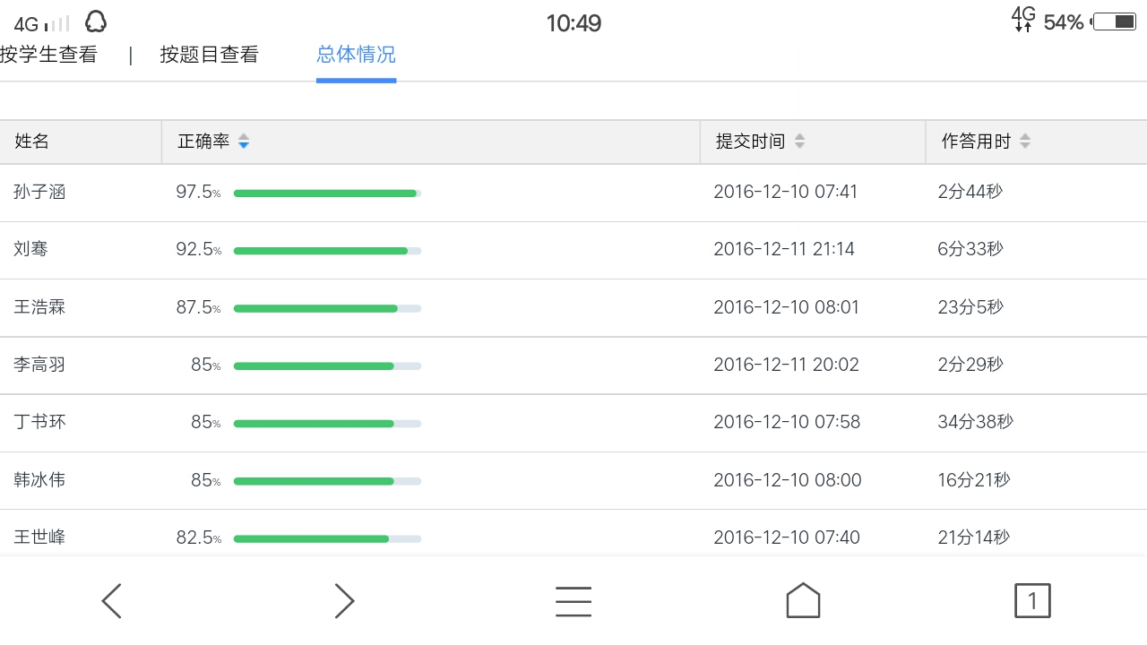
图1：学生答题正确率列表
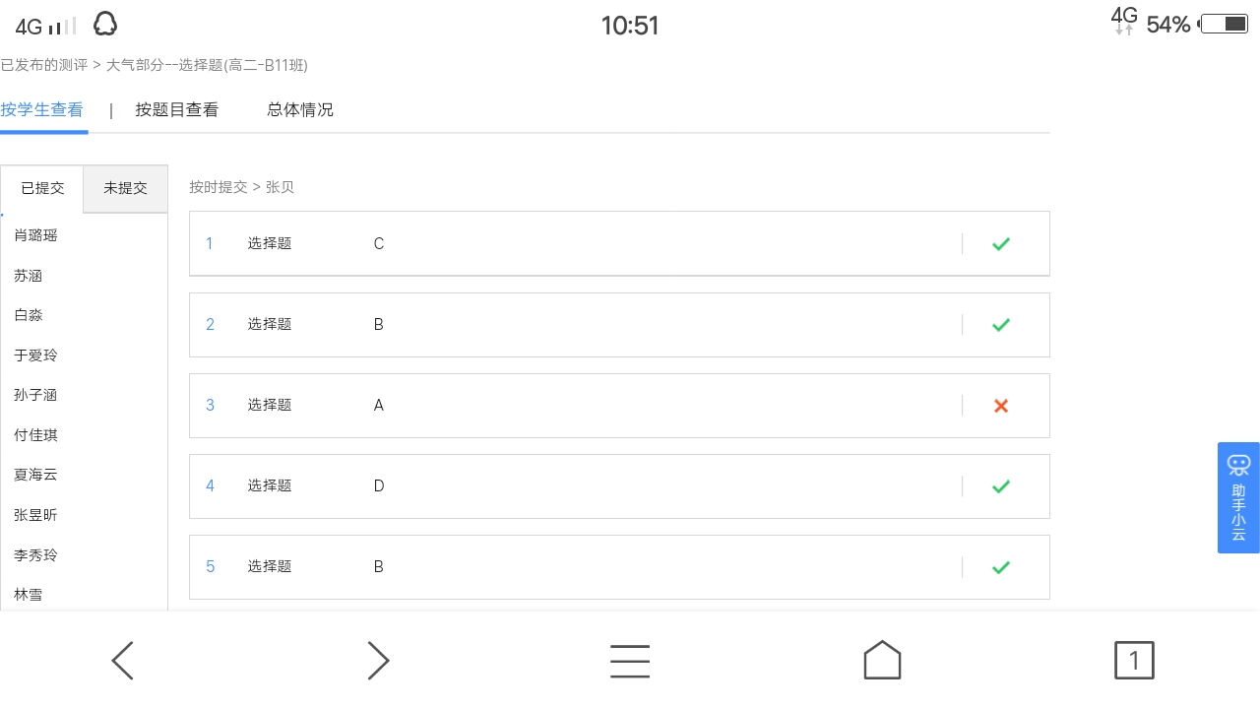
图2：个体学生试题正误列表
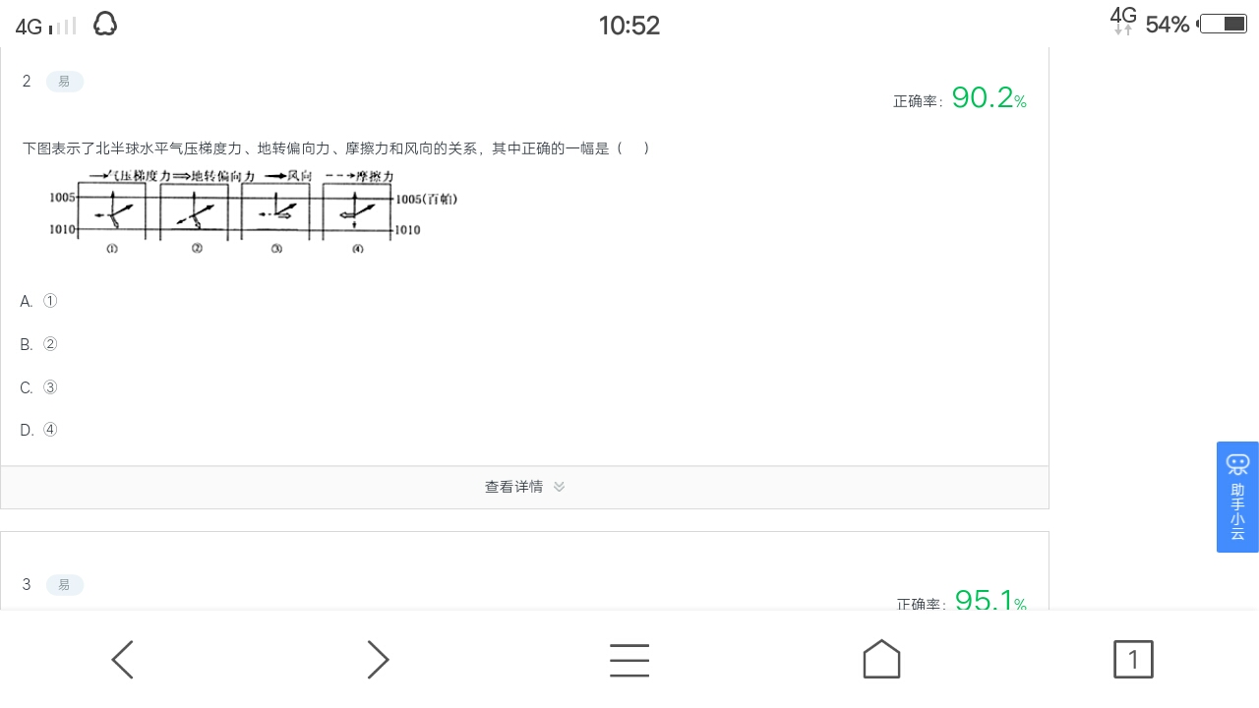
图3：试题正答率、错题学生名单（“查看详情”内）
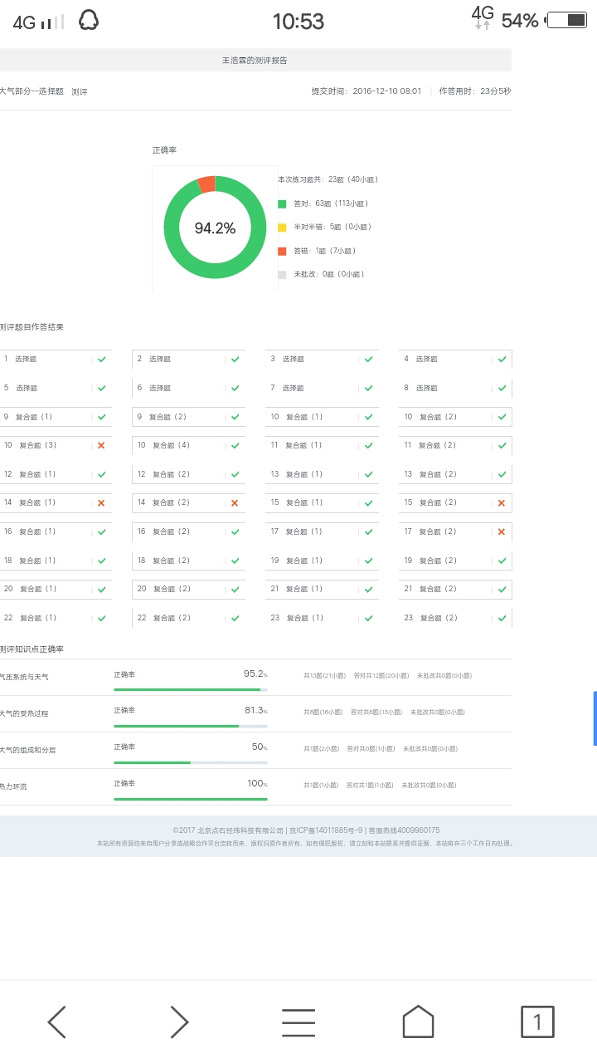
图4：个体学生测试报告
这些信息数据一方面可以作为教师对学生课程综合评价的依据；另一方面，教师通过试卷分析也可以对教学过程中学生整体掌握欠佳的知识点进行查漏补缺。
4.提升教师教学信息化水平
在新媒体层出不穷的“互联网+教学”时代，教师需要面临更多的机遇与挑战。在这种环境下，教师由原来知识的传授者转变为引导者。为了提高课程学习效果，在准备课程素材的时候教师就需要不断学习新工具、新技能，无形之中教师的教学信息化水平就会不断得到提升，进而更加顺应现代教育改革发展的趋势和要求。

三、“互联网+教学”背景下地理教学质量提升的途径

1.及时更新教育观念，借助网络平台开展师生互动

互联网信息时代，借助网络平台进行网络学习是学生必须具备的一项技能。但就目前流行的几种网络学习形式来说，形式的多样性也难掩其学习过程的单一性。网络教学都是以单一媒介——视频呈现，对于学生来说，其学习过程主要是被动的“观看”占主导，缺乏情境刺激，容易产生注意疲劳和注意涣散。不管是电脑固定观看还是手机移动观看，学习者和屏幕之间的学习场较弱，干扰因素较多^{[2]}。再者互联网世界复杂，学生在利用其学习的同时必然会遇到很多需要继续钻研的问题或者是课堂上没有理解的知识点，这些问题都会给他们的学习带来很大的障碍，影响学习自信心和成绩的提升，这就需要教师进行及时的反馈和充分的引导。互联网时代为师生之间的交流创造了更多的机会，教师可以充分借助互联网搭建虚拟的交流平台，加强师生之间的互动，为学生及时指点迷津，帮助学生提升学习效率，同时构建良好的师生关系，培养学生对地理学科的喜爱。比如在学习《城市与城市化》过程中，教师可以课前将学生进行分组开展合作探究学习，在学生进行探究过程中，可以通过微信、微博等即时通讯工具相互之间进行沟通，从而提高课堂学习效率。
2.始终坚持学生课堂主体地位，教师发挥好引导作用
过去传统的教学模式中，“教”是显性的，“学”是隐性的，学生的学习是被动的，没有重视学生的课堂主体地位，是填鸭式的灌输教育，不利于学生个性化发展以及创造力的培养。而网络使得学生可以自行去探索地理知识世界的奥秘，能够更好地开展自主学习，在“互联网+教育”的课堂上则是更高层面的师生、生生互动，学生高度参与课堂讨论^{[3]}，教师则答疑解惑启发思维。相比较传统教学模式，“互联网+教育”的教学模式则是“学”是显性的，“教”是隐性的。教学过程中教师要始终坚持学生的课堂主体地位，充分发挥课堂引导者作用，主导课堂发展方向，利用互联网技术提供的可能性，引导学生进行自主探究式学习，激发学生主动学习的动力，活跃课堂，使地理课堂焕发出新的活力。
3.优化教学过程，减少课堂“断点”出现，增强教学连贯性
“互联网+教学”开始应用后，出现了注入多媒体课件、微课、电子白板等多种教学形式，极大地丰富了地理教学的空间与内容、方式，突破了过去简单的书本知识，地理知识变得更加立体化、动态化，能够以更多学生能够理解的方式展现出来。一方面，一些简单基础的知识，学生可以通过查询网络等途径自学掌握，减少教师低水平的重复教学；另一方面当书本知识与实际情况脱节或是知识点比较抽象时，教师可以借助网络搜集资料或是建设模型，帮助学生来理解，减少课堂上不必要的“断点”出现，增强课堂教学连贯性，提高教学质量。例如在学习《等高线地形图》的过程中，书本上所呈现的内容比较简略，学生很难理解等高线形成的过程，对于等高线的弯曲规律更是只能机械化的背诵，那么教师可以借助网络搜集来的动画视频(动画截图：图5、图6)让学生有一个直观的感受，更好地对等高线相关知识进行识记。
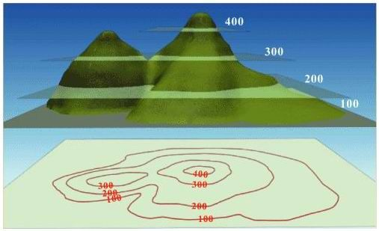
图5：等高线地形图形成原理动画截图1
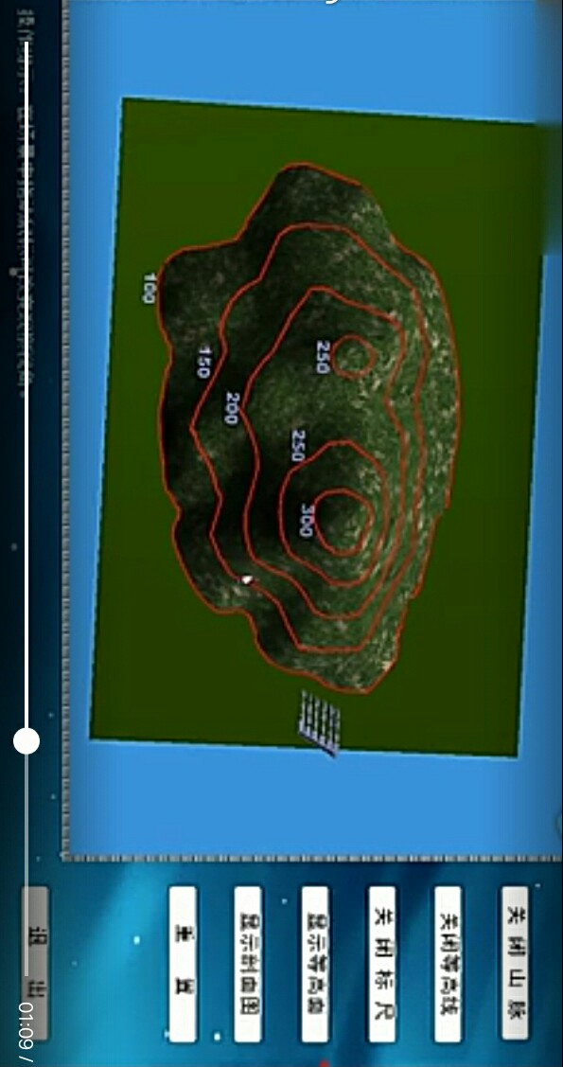
图6：等高线地形图形成原理动画截图 2
后经过教学实践检验和调查，学生对于这种方法进行等高线知识的讲解比较容易接受。但需要注意的是，“互联网+教学”背景下简化的课堂将学习的掌控权交给学生的同时，对教师与学生提出更高的素质要求，教师、学生必须具备良好的学习能力、信息技能、问题意识、心理品质，才能使互联网助力教学实际，成为富有成效的互动教学形态，实现教学相长。如果以上条件不具备，这种“互联网+教学”背景下简化的课程教学效果就会大打折扣，甚至不如单纯的课堂教学。
结语
“互联网+教学”催生了新的课堂教学模式。学生们在丰富教学模式与教学资源的支持下，改变了学习的方式。在自主探究、同伴互助的形势下，逐渐提升了学习能力和思维能力，提升了学习兴趣。课堂上，师生关系发生了明显的改变，老师的责任是唤醒学生，与学生结成了学习的共同体。为了获得更好的教学效果，让学生成为课堂教学的主体，作为教师的我们应该在尊重基本教育教学规律的基础上，吸取传统课堂的精华，同时将“互联网+教学”当作教学发展与创新的新引擎，以开放又不失审慎的姿态面对“互联网+教学”，为课堂注入新的活力，最终助力地理教学质量的提升。
参考文献
[1]丁一凡.互联网金融发展新趋势及其对国民经济的影响[J].商业时代，2014.
[2]-[3]臧结成.互联网时代的课堂教学初探[J].中小学电教：下，2014.

